
《人工智能》实验报告
（文件命名：学号-姓名-实验名称.doc）

题 目 多智能体搜索
专 业 计算机科学与技术
班 级 19计科2班
学 号 201941417201
姓 名 陈创慧

第一部分
- 实验简介
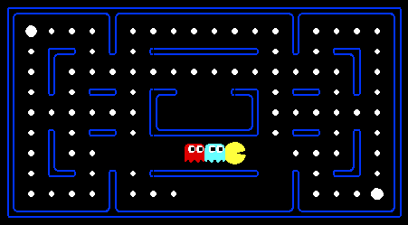
有幽灵的吃豆人游戏，极小极大，期望最大，评估函数
在这次实验中，你将为经典的包含幽灵的吃豆人游戏设计智能体。在实验过程中，你将实现极小极大搜索、期望最大化搜索并且尝试评估函数设计。
基础代码跟实验1比并没有改变很多。但还是请从新的代码开始，不要混合实验1的代码。
跟实验1一样，这次实验也提供了自动评分器为你的答案评分。可以运行以下代码给所有问题评分：
python autograder.py
也可以给某个特定的问题评分，例如给问题2评分：
python autograder.py -q q2
也可以在某个特定的测试用例上进行评估，运用如下命令：
python autograder.py -t test_cases/q2/0-small-tree
自动评分器使用选项-t会显示图形界面，使用-q 选项则不会显示图形界面。你可以使用--graphics标示强制显示图形界面，使用--no-graphics标示强制关闭图形界面。
在实验0查看自动评分器的指南，获取更多使用自动评分器的信息。
这次实验的代码包括如下文件，都在实验压缩包中。
- 你需要编辑的文件：
multiAgents.py 你编写多智能体的地方
- 你需要查看阅读的文件：
pacman.py运行吃豆人游戏的主要文件。这个文件描述了这次实验的吃豆人游戏的游戏状态类型GameState，你将在这次实验大量使用它。
game.py吃豆人世界运行背后的逻辑。这个文件描述了几种支撑类型：AgentState, Agent, Direction, Grid
util.py对于实现搜索算法非常有用的数据结构。在这次实验中你不需要用到这些，但你会发现这里定义的其他函数非常有用。
- 你可以忽略的支持文件：
graphicsDisplay.py吃豆人游戏图形显示
graphicsUtils.py吃豆人游戏图形显示支持文件
textDisplay.py吃豆人游戏的ASCII图形
ghostAgents.py控制幽灵的智能体
keyboardAgents.py控制吃豆人的键盘接口
layout.py用于读取和存储游戏布局的文件
autograder.py项目自动评分器
testParser.py解析自动评分器测试案例文件
testClasses.py通用自动评分测试类
test_cases/包含每个问题测试用例的文件夹
multiagentTestClasses.py项目2指定自动评分测试类
- 需要编辑和提交的文件：1.撰写好的实验报告（即本文档）。2.填写完成的压缩包multiagent.zip里面的multiAgents.py文件。请不要修改压缩包里面的其他代码。

- 实验结果评分：运行autograder.py验证程序的正确性，自动获取分数。注意：不要修改提供的代码里面的函数名和类名。

- 贡献说明：实验内容来自加州大学伯克利分校的人工智能导论公开课。
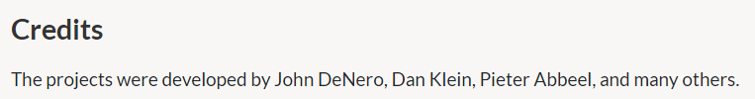

- 实验内容

欢迎来到多智能体吃豆人
首先，运用下面的命令玩一下经典的吃豆人游戏：
python pacman.py
使用方向键移动。接下来，试一下multiAgents.py文件中的条件反射智能体 ReflexAgent。
python pacman.py -p ReflexAgent
可以注意到即使是在简单的布局中这个智能体玩的也非常糟糕：
python pacman.py -p ReflexAgent -l testClassic
查看一下它的代码（在multiAgents.py文件中），确保你理解它是怎样做的。

问题1（4分）：条件反射智能体
改进multiAgents.py文件中的条件反射智能体ReflexAgent，使他玩得体面一些。实验提供的条件反射智能体代码提供了访问游戏状态GameState的方法，以及如何获得信息的有用示例。一个有能力的条件反射智能体应该考虑食物以及幽灵的位置，这样才能获得良好的表现。你的智能体应该能够很好地清楚布局testClassic中的食物：
python pacman.py -p ReflexAgent -l testClassic
在有一个或者两个幽灵的预设的mediumClassic布局上测试你的条件反射智能体（关闭动画加速显示），
python pacman.py --frameTime 0 -p ReflexAgent -k 1
python pacman.py --frameTime 0 -p ReflexAgent -k 2
你的智能体进展如何？在预设的布局中，它通常会在2个幽灵的情况下死亡，除非你的评估函数设计的很好。
注意：记住newFood具有函数asList()。
注意：作为特征，尝试一下一些重要数值的倒数（例如到食物的距离），而不是仅仅是这些值本身。
注意：你在编写的评估函数评估的是状态-行动对，在实验的后面几部分，你将直接评估状态。
注意：你会发现查阅一下不同对象的内部内容对于debugging非常有用。你可以通过打印这些对象的字符串表示来查看。例如，你可以用print(newGhostStates)打印newGhostStates。
选项：预设的幽灵是随机的。为了好玩一些，你也可以用选项-g DirectionalGhost开启稍微智能一些的方向幽灵。如果随机性阻碍了你判断你的智能体是否有改进，你可以用-f选项固定随机种子（在每一场游戏中相同的随机选择）。你也可以用-n选项在一行中玩多场游戏。用-q选项关闭图形界面使得更快地运行多场游戏。
评分：我们会在场景openClassic中运行你的智能体10次。你将获得0分如果你的智能体超时了或者一直赢不了。你将获得1分如果你的智能体至少赢了5次，2分如果你的智能体赢了10场游戏。你将获得额外的1分如果你的智能体的平均成绩大于500，2分如果平均成绩大于1000。你可以用下面的命令测试你的智能体：
python autograder.py -q q1
无须图形界面运行，你可以使用命令：
python autograder.py -q q1 --no-graphics
不要在这个问题上花费太多时间，这个实验的重点在后面几个问题。

问题2（5分）：极小极大搜索
在multiAgents.py文件中，你需要在提供的MinimaxAgent类里面编写完成对抗搜索智能体。你的极小极大智能体应该能够在任意多个幽灵的情况下正常运作，因此你要编写一个比课程里面讲的更通用一点的算法。更具体地说，对于每一个极大层，你的极小极大搜索树会有多个极小层（每一层对应于一个幽灵）。
你的代码也应该能扩展游戏树到任意深度。使用提供好的self.evaluationFunction函数为你的极小极大树的叶子节点评分。评分函数预设为scoreEvaluationFunction（注意：预设的评估函数直接采用游戏得分作为状态的数值）。极小极大智能体MinimaxAgent扩展了MultiAgentSearchAgent，允许访问self.depth和self.evaluationFunction两个变量。确保你的代码在适当的地方引用了这个两个变量，因为这些变量是为了响应命令行选项设定的。
要点：一个搜索层包含了吃豆人的一次行动以及所有幽灵的响应动作。因此2个搜索层代表了吃豆人和每个幽灵移动了两次。
评分：我们将检查你的代码判定它是不是探索了正确数目的游戏状态。这是检测极小极大实现微妙错误的唯一可靠的方法。因此，自动评分器会对你调用了多少次GameState.generateSuccessor函数非常挑剔。如果你调用这个函数超过或者少于必要的次数，自动评分器会检测出来。运行下面的命令测试调试你的代码：
python autograder.py -q q2
这会显示你的算法在一些小的游戏树以及吃豆人游戏上做了什么。使用下面的命令不带图形界面运行：
python autograder.py -q q2 --no-graphics
提示与观察：
提示：使用帮助函数递归实现算法。
极小极大的正确实现会导致吃豆人在测试的时候输掉游戏。这个不是问题：因为这是正确的行为，它会通过测试。
这一部分用于吃豆人测试的评估函数已经写好了（self.evaluationFunction）。你不应该修改这个函数，但你需要认知到我们现在是在评估状态而不是行动，这跟条件反射智能体不一样。前瞻智能体评估未来状态，而条件反射智能体评估当前状态的行动。
当深度为1,2,3,4的时候，minimaxClassic布局的初始状态的极小极大值分别是9, 8, 7, -492。即使只有4层的深度的极小极大的低质预测，你的极小极大智能体也通常能够获胜（对于我们来说665/1000胜率）。
python pacman.py -p MinimaxAgent -l minimaxClassic -a depth=4
吃豆人永远是智能体0，所有智能体根据索引按顺序移动。
在极小极大搜索中所有状态都是GameStates，或者传入getAction 函数，或者传入GameState.generateSuccessor生成后继。在这次实验中，你将不用抽象出简单的状态。
在较大的布局中（例如openClassic和mediumClassic），你会发现吃豆人擅长不被幽灵杀死，但是却不擅长赢得游戏。他经常会来回走动没有任何进展。他甚至可能在实物点旁边来回走动不吃食物，因为他不知道吃掉食物之后他该去哪里。当你看到这些现象时不必紧张，问题5会解决这些问题。
当吃豆人相信死亡是无可避免的时候，他会尝试尽快结束游戏，因为生存时间越长会有持续的常数惩罚。有时，在随机幽灵的情况下，这是一种错误的做法，但是极小极大智能体总是预想最差的情况：
python pacman.py -p MinimaxAgent -l trappedClassic -a depth=3
确保你理解为什么上面这个情况吃豆人会冲向他最近的幽灵。

问题3（5分）：Alpha-Beta剪枝
在AlphaBetaAgent文件中创建一个使用alpha-beta剪枝的新的智能体，使其更高效探索极小极大树。
你的算法将比课程里面的伪代码稍微通用一些，这部分的挑战是扩展alpha-beta剪枝的逻辑使其适用于多个极小化智能体的情况。
你应该可以看到加速（大概三层深度的alpha-beta和2层深度的极小极大一样快）。理想情况下，在smallClassic中三层深度应该可以达到几秒一步的速度，或者说更快。
python pacman.py -p AlphaBetaAgent -a depth=3 -l smallClassic
AlphaBetaAgent 的极小极大值应该和MinimaxAgent的极小极大值一样，即使他们最终采取的行动由于打破平局的方式不同可能不一样。
当深度为1,2,3,4的时候，minimaxClassic布局的初始状态的极小极大值分别为9， 8， 7和-492。
评分：我们检查你的代码看他是不是探索了正确数目的状态，因此你在执行alpha-beta剪枝的时候不要重新排序子节点。换句话说，后继状态的处理顺序要个GameState.getLegalActions函数返回的一样。同样的，不要再非必要时刻调用GameState.generateSuccessor 。
为了和我们自动评分器探索的状态一致，你不要再等式的情况下剪枝。
下面的伪代码展示了你要为这个问题实现的算法。
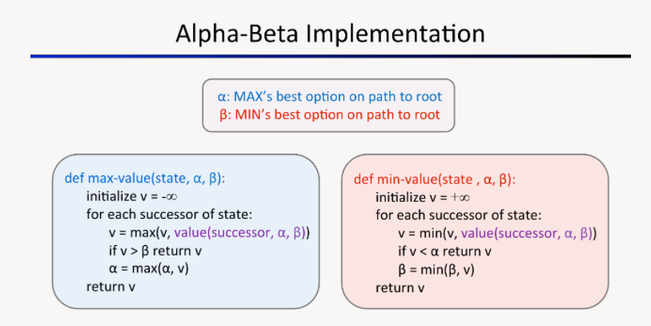
运行下面的命令测试调试你的代码：
python autograder.py -q q3
这会显示你的算法在一些小的游戏树以及吃豆人游戏上做了什么。使用下面的命令不带图形界面运行：
python autograder.py -q q3 --no-graphics
正确的alpha-beta剪枝实现会使得吃豆人输掉几场游戏，不用担心，他会通过测试的。

问题4（5分）：期望最大化搜索
极小极大和alpha-beta剪枝都很棒，但是他们假设你的对手总是选择最佳策略。有玩过井字棋的人会告诉你，不是总是这种情况。在这个问题中，你将要实现期望最大化智能体ExpectimaxAgent,这对于建模制定次优决策的智能体的概率行为非常有用。
跟课程中讲到的搜索和约束满足问题一样，这些算法的美妙之处在于他们的通用性。为了加快你开发的速度，我们提供了基于通用树的一些测试案例。你可以使用下面的命令在这些小的游戏树上调试你的实现：
python autograder.py -q q4
推荐你在这些小的可管理的测试案例上调试你的代码，它们会帮助你快速找到bug所在。
一旦你的算法在小的游戏树上正确运行，你可以观测到他在吃豆人游戏上的成功。随机幽灵显然不是最优极小极大智能体，因此用极小极大搜索建模它们不是非常合适。期望最大化智能体ExpectimaxAgent，不再选择所有幽灵行动最小的那个，而是根据你的智能体建立的关于幽灵如何行动的模型的期望值。为了简化你的代码，假设你的对手在他们所有可能的行动getLegalActions里面随机选择。
使用下面的命令查看期望最大化智能体在吃豆人游戏中的表现：
python pacman.py -p ExpectimaxAgent -l minimaxClassic -a depth=3
你应该可以观测到在幽灵附近区域的时候吃豆人骑士一点的做法。具体地说，当吃豆人感知到他有可能被困住，但也有可能获取一些事物逃脱的时候，他至少会尝试一下。观察一下下面两种场景的结果：
python pacman.py -p AlphaBetaAgent -l trappedClassic -a depth=3 -q -n 10
python pacman.py -p ExpectimaxAgent -l trappedClassic -a depth=3 -q -n 10
你可以发现你的期望最大化智能体ExpectimaxAgent 能够在大约一半的场景中获胜，alpha-beta智能体AlphaBetaAgent则总是输。确保你理解两种智能体行为之间的差异。
正确的期望值最大化实现会使得吃豆人输掉几场游戏，不用担心，他会通过测试的。

问题5（6分）：评估函数
在提供的betterEvaluationFunction函数中编写为吃豆人编写一个更好的智能体。这个评估函数应该评估状态，而不是像条件反射智能体一样评估行为。在2层深度的搜索中，你的评估函数应该能够在多半情况下载带有一个随机幽灵的smallClassic场景中清除所有食物，并且有较高的运行效率（为了获得满分，吃豆人赢的时候的平均分应该在1000分左右）。
评分：自动评分器会在smallClassic场景下运行你的智能体10次。我们将按下面的方案给你的评估函数打分：
如果你在没有超时的情况下赢了至少一次，你将获得1分。不满足这个要求的智能体将得0分。
+1如果赢了至少5次，+2如果赢了10次
+1如果平均分至少为500，+2如果平均分至少为1000（包括输掉的几场游戏的评分）
+1如果你的游戏平均运行时间少于30秒，在自动评分的机器上用--no-graphics选项执行。
对于平均分与计算时间的额外分数仅仅在你赢了至少5次的情况下奖励。
请不要从实验1拷贝任何代码。
你可以用下面的命令测试一下你的智能体：
python autograder.py -q q5
使用如下命令不带图形界面运行：
python autograder.py -q q5 --no-graphics

- 实验结果展示
问题1（10分）：（改进multiAgents.py文件中的条件反射智能体ReflexAgent）
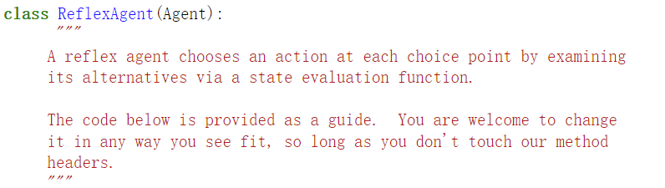
完成的实验代码截图：
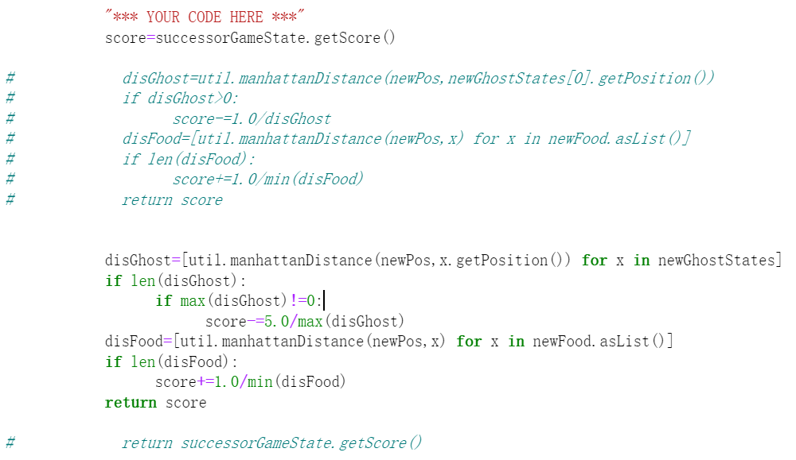
运行过程展示：
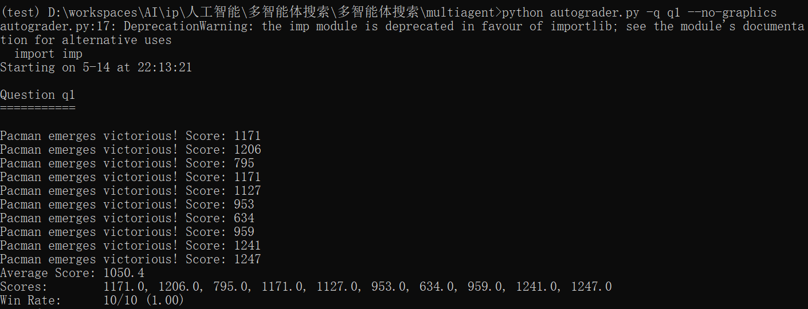
运行自动评分器得到的结果（python autograder.py -q q1）：
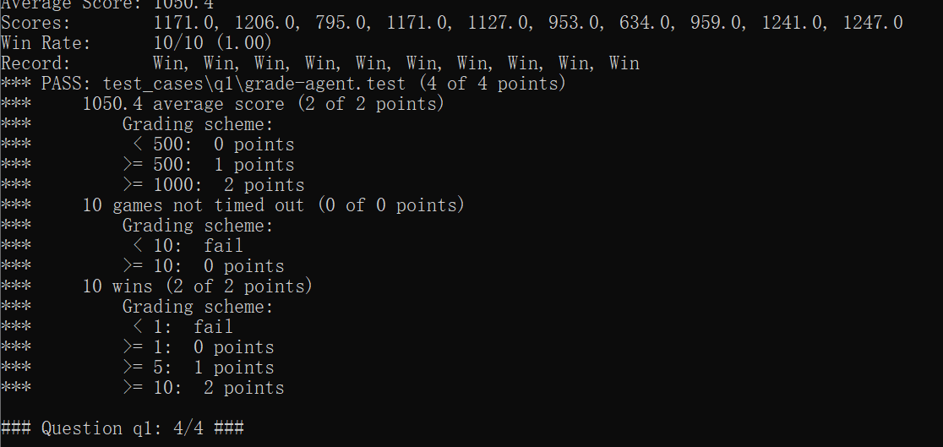
问题2（10分）：（实现multiAgents.py文件中的极小极大搜索智能体MinimaxAgent）：
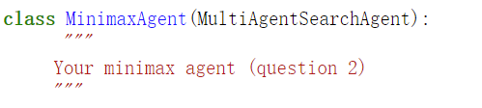
完成的实验代码截图：
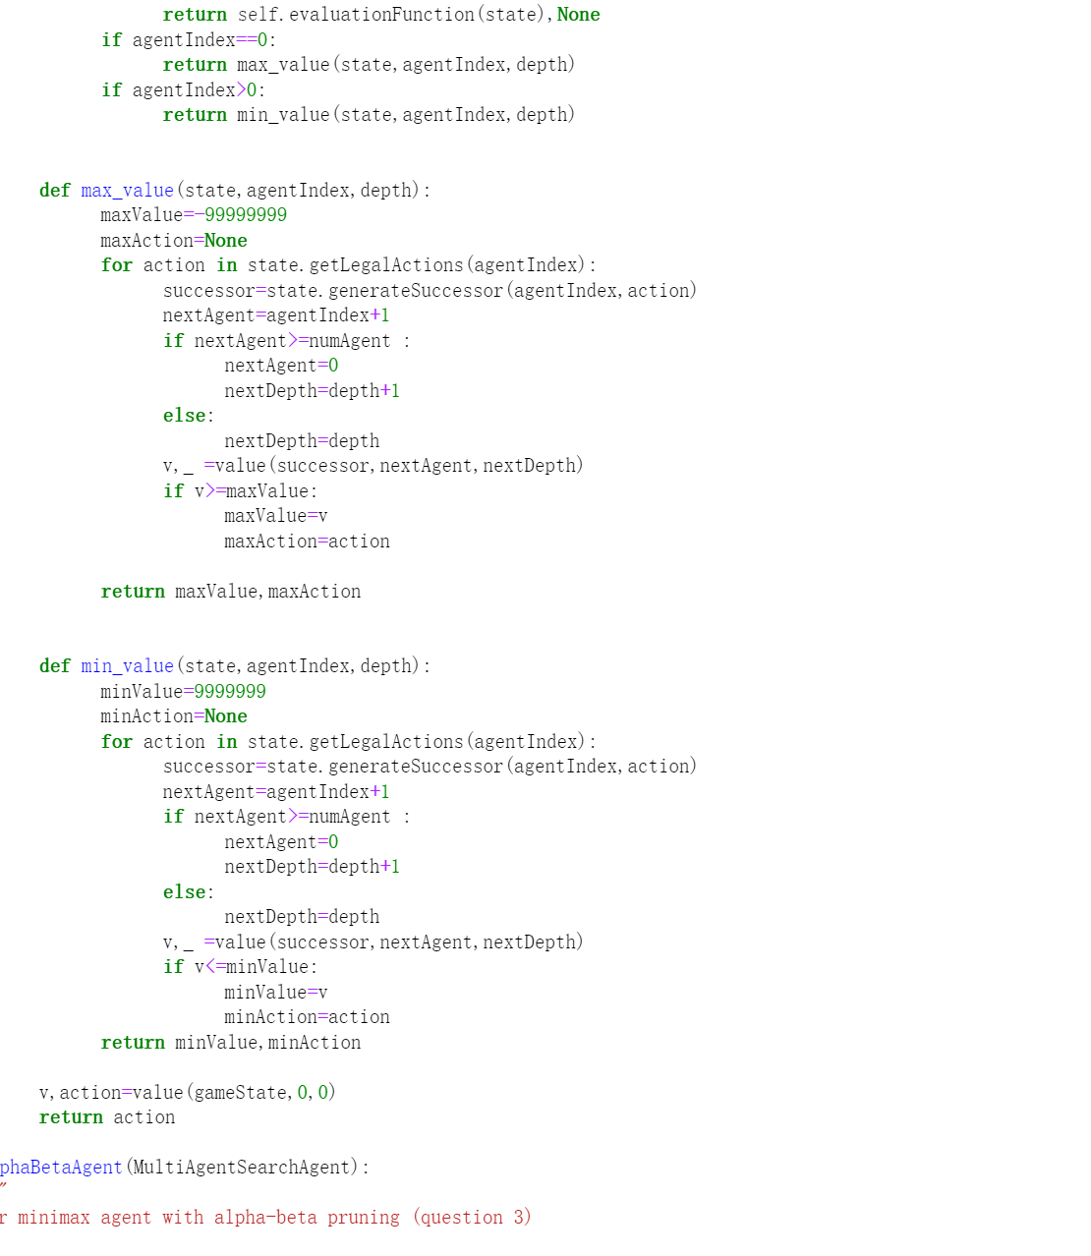
运行过程展示：
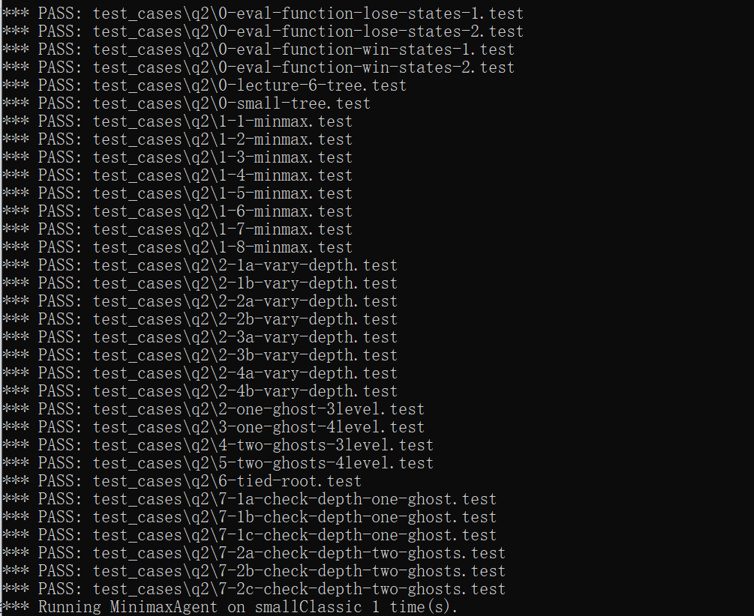
运行自动评分器得到的结果（python autograder.py -q q2）：
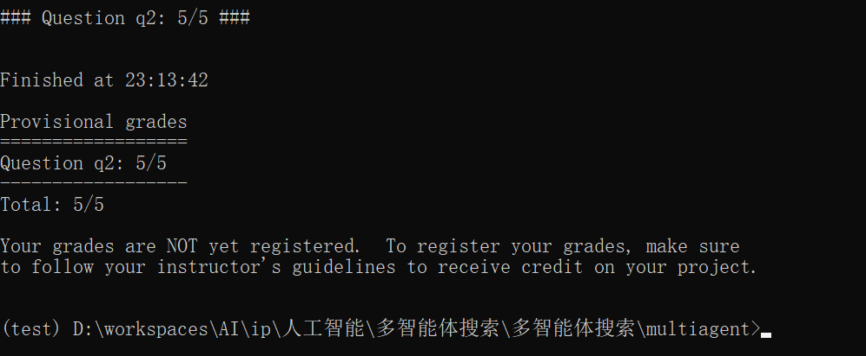
问题3（20分）：（实现multiAgents.py文件中的α-β智能体AlphaBetaAgent）：
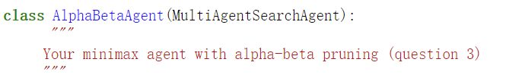
完成的实验代码截图：
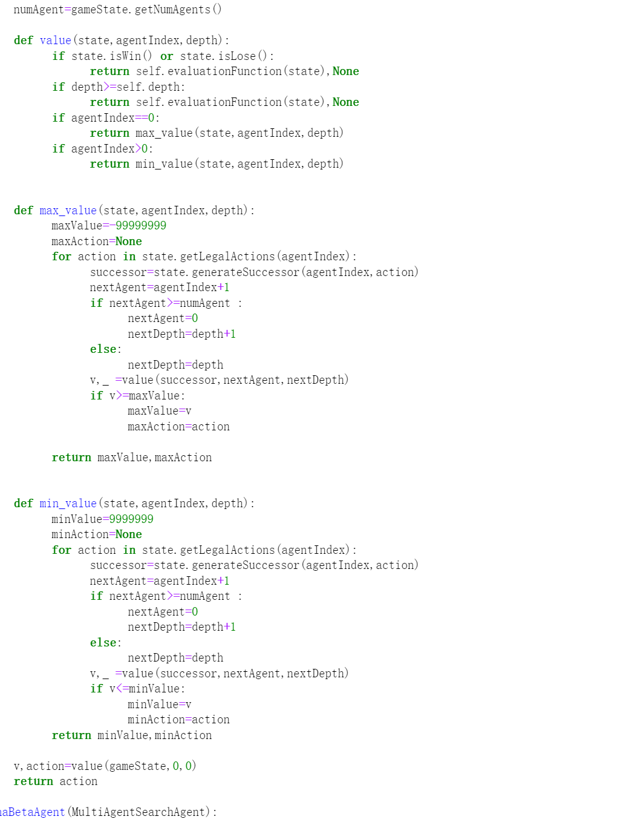
运行过程展示：
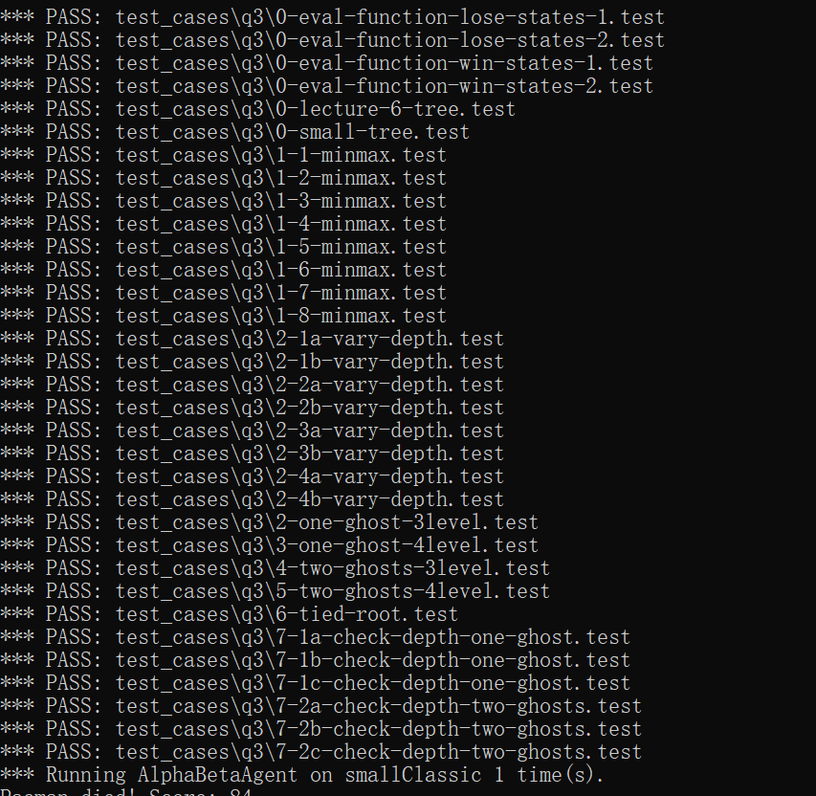
运行自动评分器得到的结果（python autograder.py -q q3）：
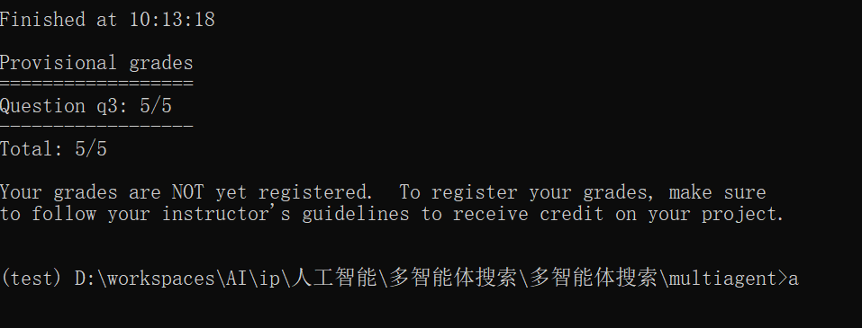
问题4（20分）：（实现multiAgents.py文件中的期望最大化搜索智能体ExpectimaxAgent）：
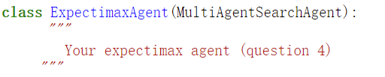
完成的实验代码截图：
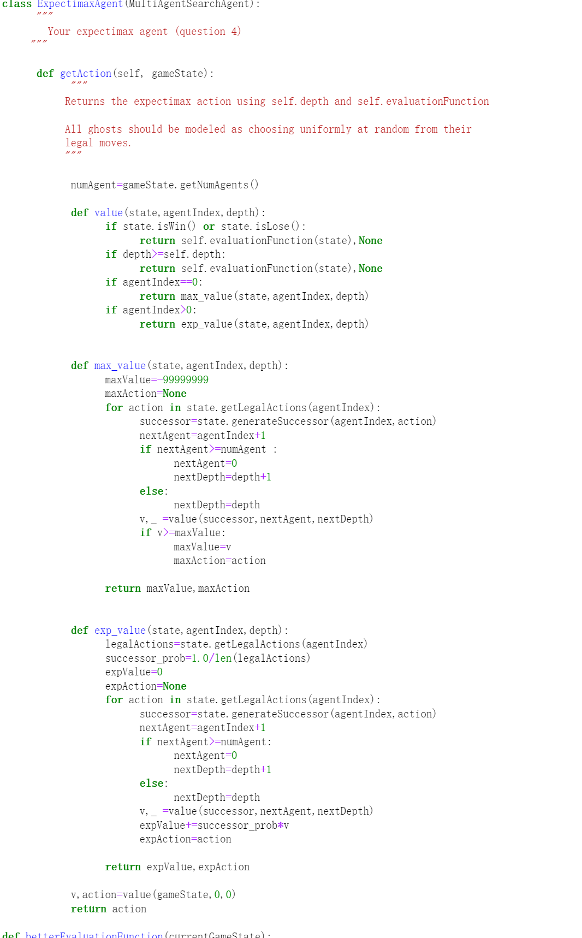
运行过程展示：
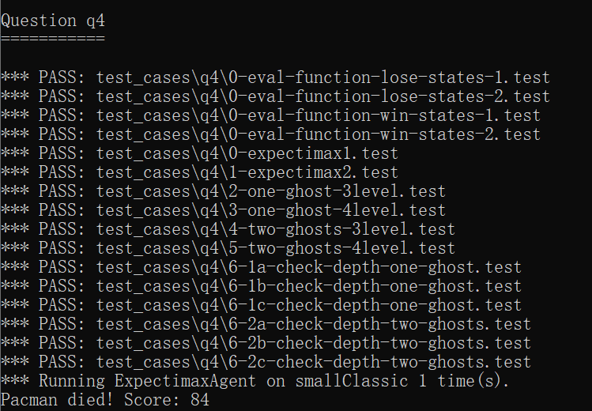
运行自动评分器得到的结果（python autograder.py -q q4）：
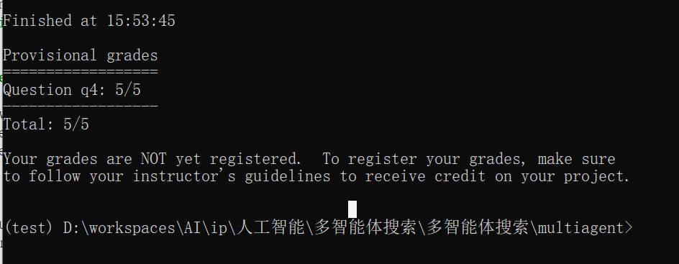
问题5（20分）：（实现multiAgents.py文件中的评估函数betterEvaluationFunction）：
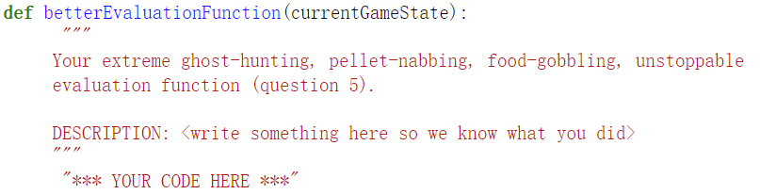
详细描述评估函数设计的思想（注：缺乏设计思想描述该题计0分）：
- 和问题一的思想一样，总体就是小黄人距离幽灵越远越好，同时距离食物越近越好，但是与问题一不同的是这里考虑害怕时间，当害怕时间超过了幽灵到小黄人的距离，说明小黄人就算经过幽灵的位置，也不会被吃掉，说明当前状态是好的状态，甚至这个状态下小黄人有恃无恐还可以追着幽灵跑。综合以上的想法，获取到当前的得分，当前得分-(+)幽灵到小黄人距离倒数+害怕时间倒数+食物到小黄人距离倒数，并且如果当前是前面所说的好状态，就加上幽灵的距离倒数，这样得到的得分是合理的。
完成的实验代码截图：
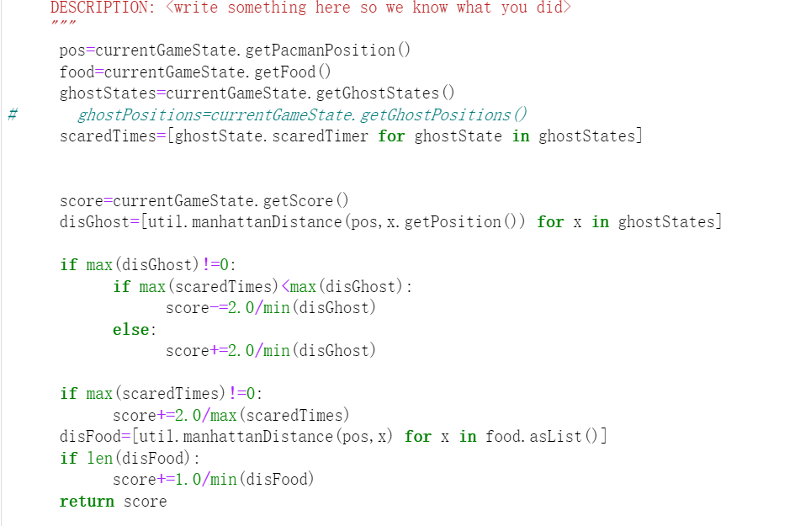
运行过程展示：
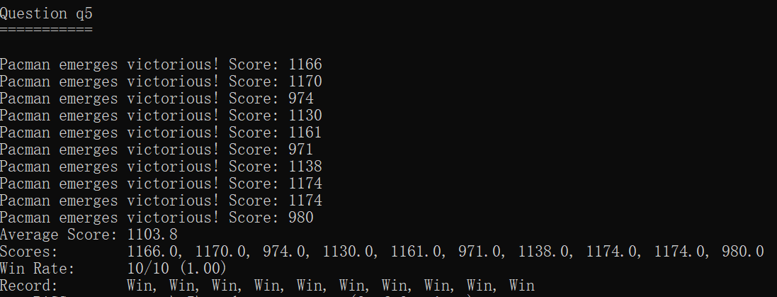
运行自动评分器得到的结果（python autograder.py -q q5）：
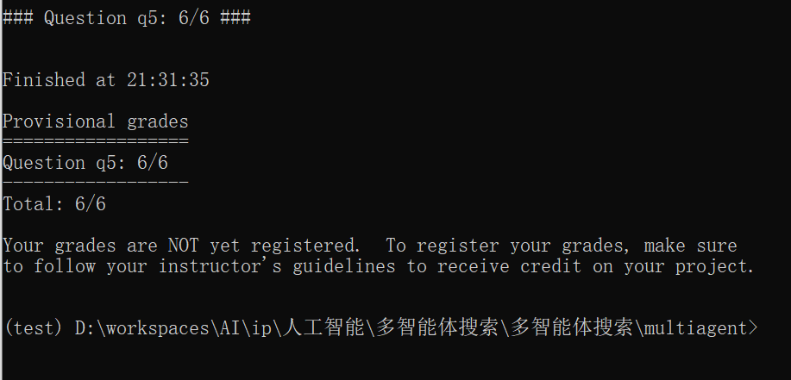

- 问题与总结
第一部分实验：
1、问题一：一开始的想法是score与幽灵的距离的倒数相减(1除以)，与食物的距离的倒数相加，这样的结果得到的就是得分；但是这样的结果得到的评分是3/4，结果显示第三局失败，后来我尝试很多的方法，最后是幽灵部分(5除以)，食物部分(1除以)，这样的评分结果是4/4，但是我理解不了这两个参数的设置(保证代码自己写的)。

第二部分
一、实验简介
使用蒙特卡洛树搜索算法实现一个智能五子棋程序。将实验材料解压，转到实验文件所在目录，在命令行运行：
python gobang.py
可以试玩五子棋游戏，默认使用贪心智能体（上述命令等价于使用python gobang.py -a 0）。

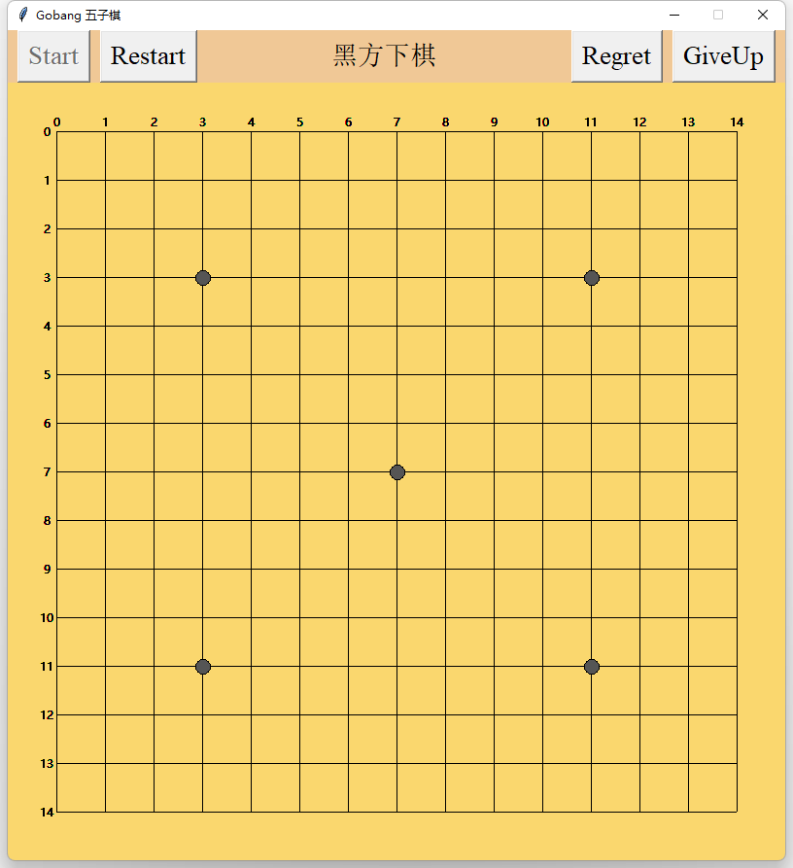

一、实验原理
迭代构建博弈树，多次模拟博弈，并尝试根据模拟结果预测最优的移动方案。通过蒙特卡罗方法可以近似估计一个状态的好坏，但无法对太多状态进行估算。因此，需要集中力量对决策树中的可能更有价值的那些节点进行估算。蒙特卡洛树搜索提供了一种选择机制，使我们能够尽量选择决策树中比较有潜力的节点进行蒙特卡洛模拟，从而使得树可以尽量集中在“较好”的策略上进行“生长”。

蒙特卡洛树搜索基本步骤主要分四个部分：
（1）选择 Selection
（2）扩展 Expansion
（3）模拟 Simulation
（4）反向传播 Backpropagation
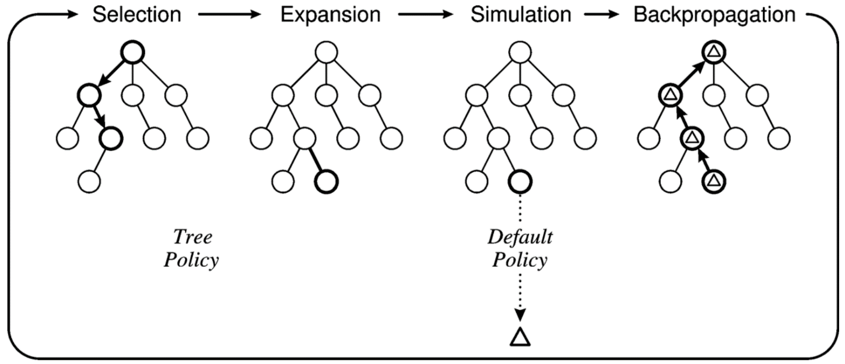
算法运行过程如下：沿着博弈树向下遍历，遍历的路径会从根节点延伸到没有完全展开的节点，未完全展开的节点表示其至少有一个未访问的子节点。扩展该子节点，并以该子节点将会作为单次模拟的根节点，随后模拟的结果将会反向传播回当前树的根节点并更新博弈树的节点统计数据。一旦搜索受限于时间或计算力而终止，下一步行动将基于收集到的统计数据进行决策。

实验代码主要包含以下文件：
gobang.py：五子棋游戏主体。
board.py：包含棋盘类Board的实现，主要有三种类方法:
get_legal_actions：获取当前棋盘可落子位置
move(pos, player)：选择在pos位置落子，落子方为player
is_terminated()：判定游戏是否结束，返回terminated和winner, terminated为1表示游戏结束，为0表示游戏未结束，winner表示获胜方，-1表示黑方，1表示白方。
util.py：包含评估落子优劣的评估函数，随机落子函数，最优落子函数等。
mct.py：该文件实现贪心智能体以及蒙特卡洛树搜索智能体。贪心智能体根据评估函数选择最优落子位置。蒙特卡洛树搜索智能体动态构建搜索树，根据模拟对弈结果选择最优落子。
节点类定义如下：

实验代码文件提供了蒙特卡洛树搜索的框架，你需要完成以下几个部分代码：
（1）选择：从根节点出发，在搜索树上自上而下迭代式执行一个子节点选择策略，直至找到当前最为紧迫的可扩展节点为止（注：一个节点是可扩展的，当且仅当其所对应的状态是非终止状态，且拥有未被访问过的子节点）。
用UCB1（Upper Confidence Bound，上置信区间）公式来计算一个节点的“潜力”
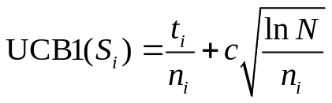

（2）扩展
根据当前可执行的行动（可能的落子方法），向选定的节点上添加一个（或多个）子节点以扩展搜索树，选择其中一个子节点 C。

（3）模拟
当确定了扩展节点之后，从子节点 C 开始模拟博弈，不断地交替随机落子直至棋局结束，并根据结束时的胜负状态来确定节点的估计值。这一步骤又称为rollout。

（4）反向传播
使用模拟博弈的结果，更新从C到R的路径上的节点信息。

完成代码之后运行如下命令,使用蒙特卡洛树搜索智能体进行五子棋游戏。
python gobang.py -a 1

三、实验结果展示
问题1（20分）：完成mcts.py文件中的Agent类，实现selection, expansion, simulation, backpropagation四个方法。
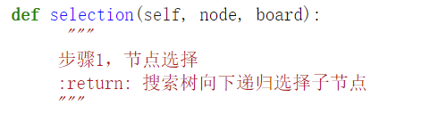
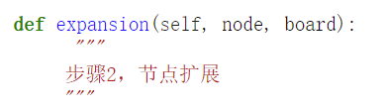
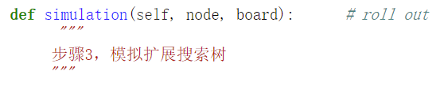
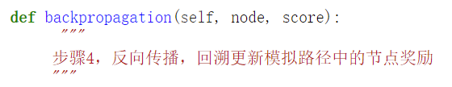
完成的实验代码截图：
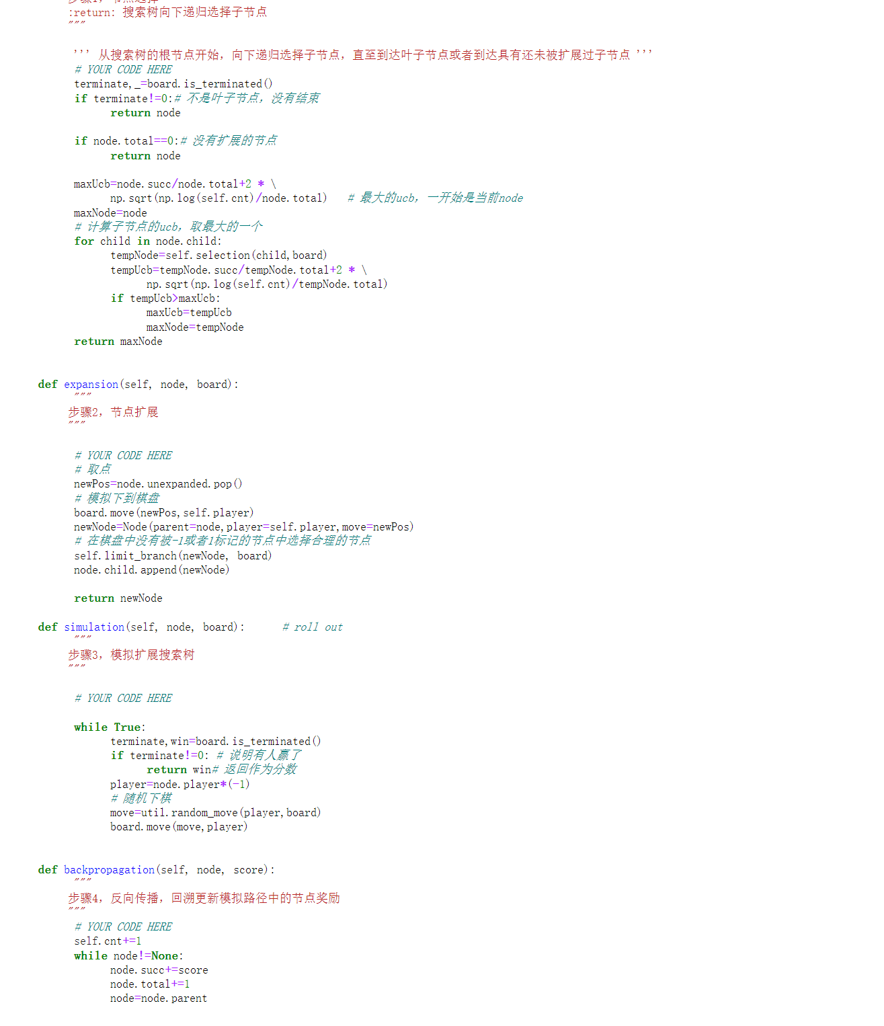

运行过程展示（展示一局完整的对局的终局）：
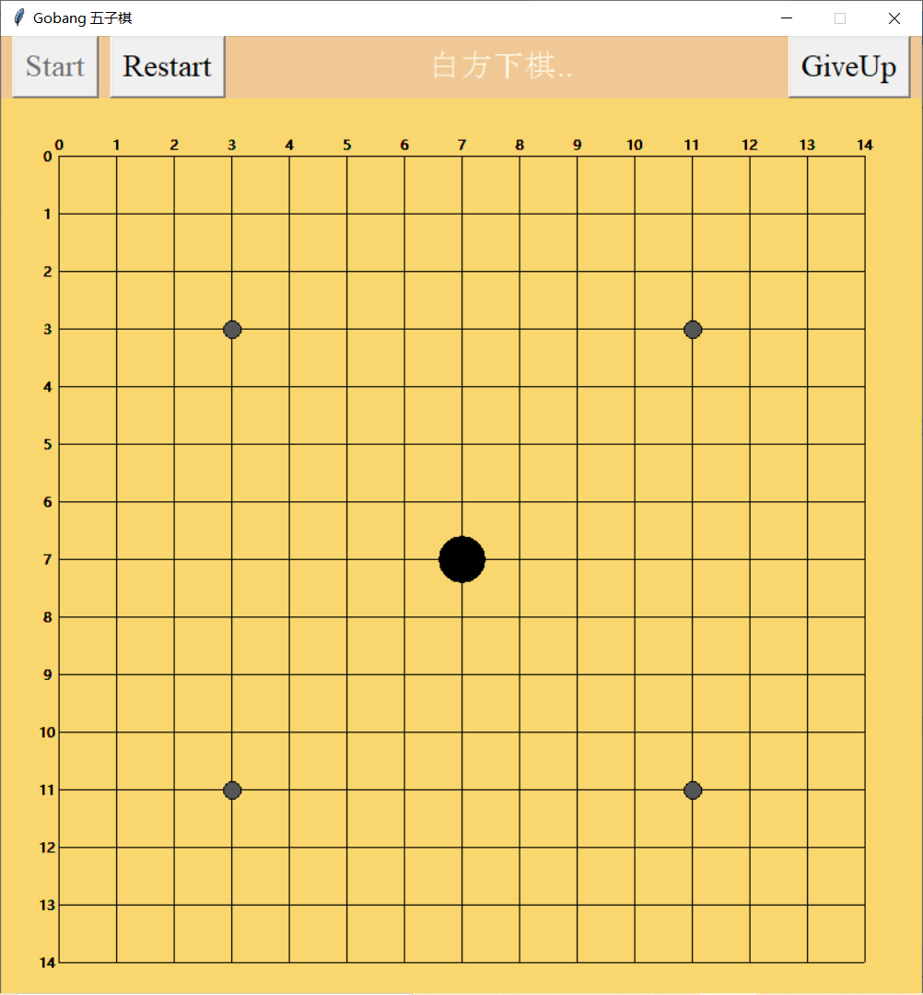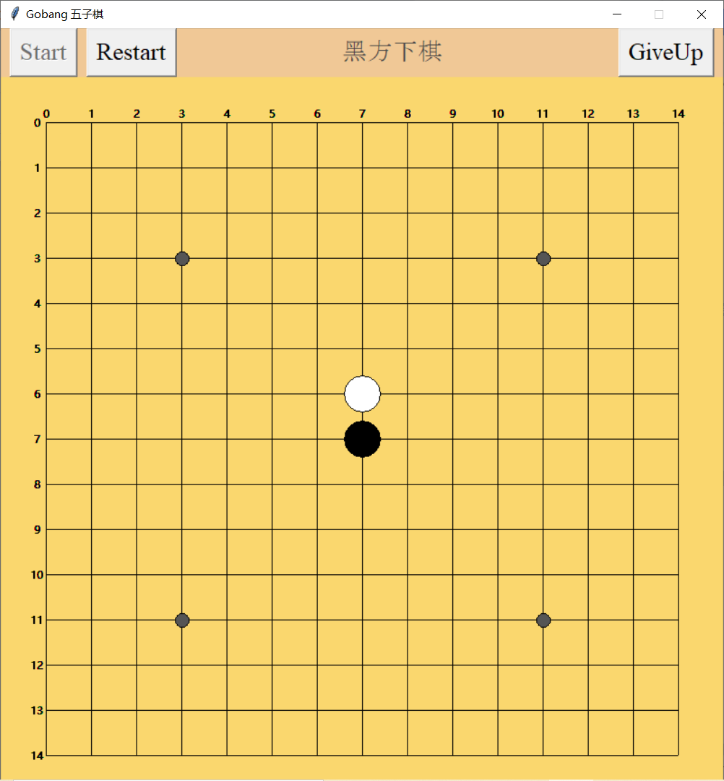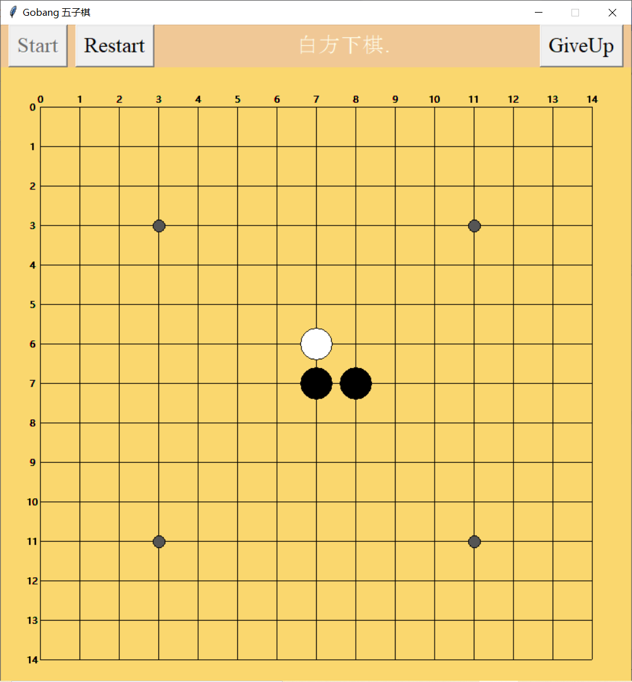
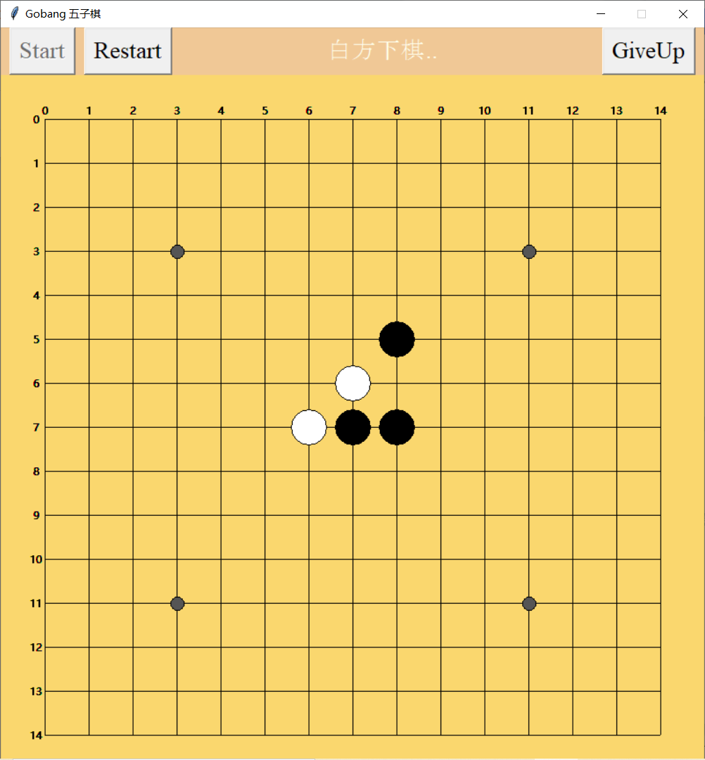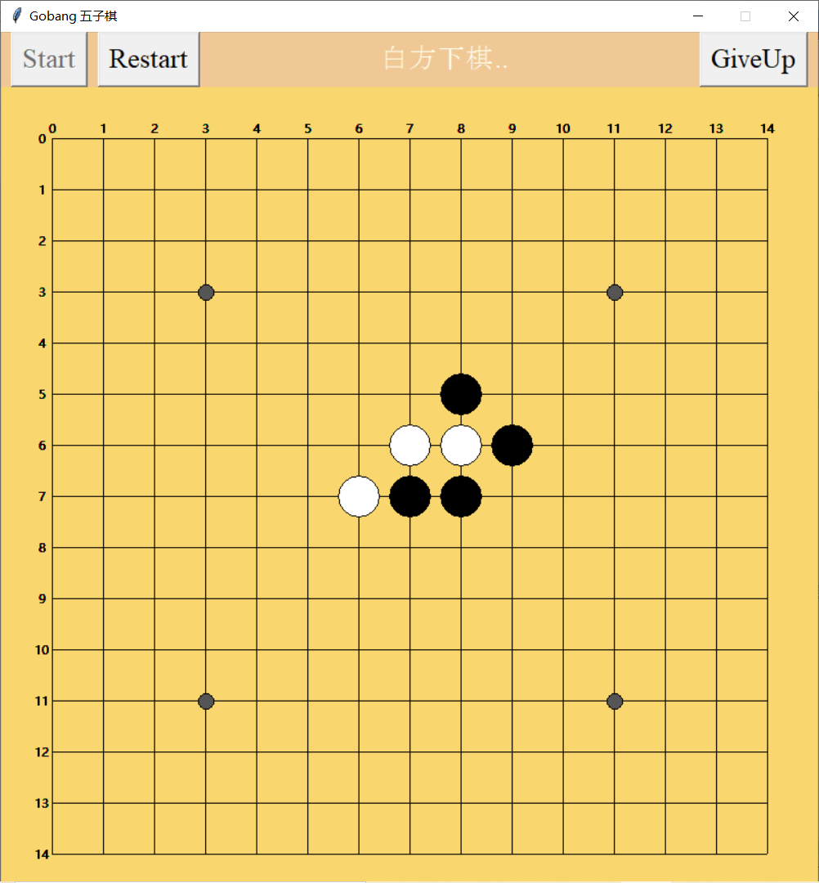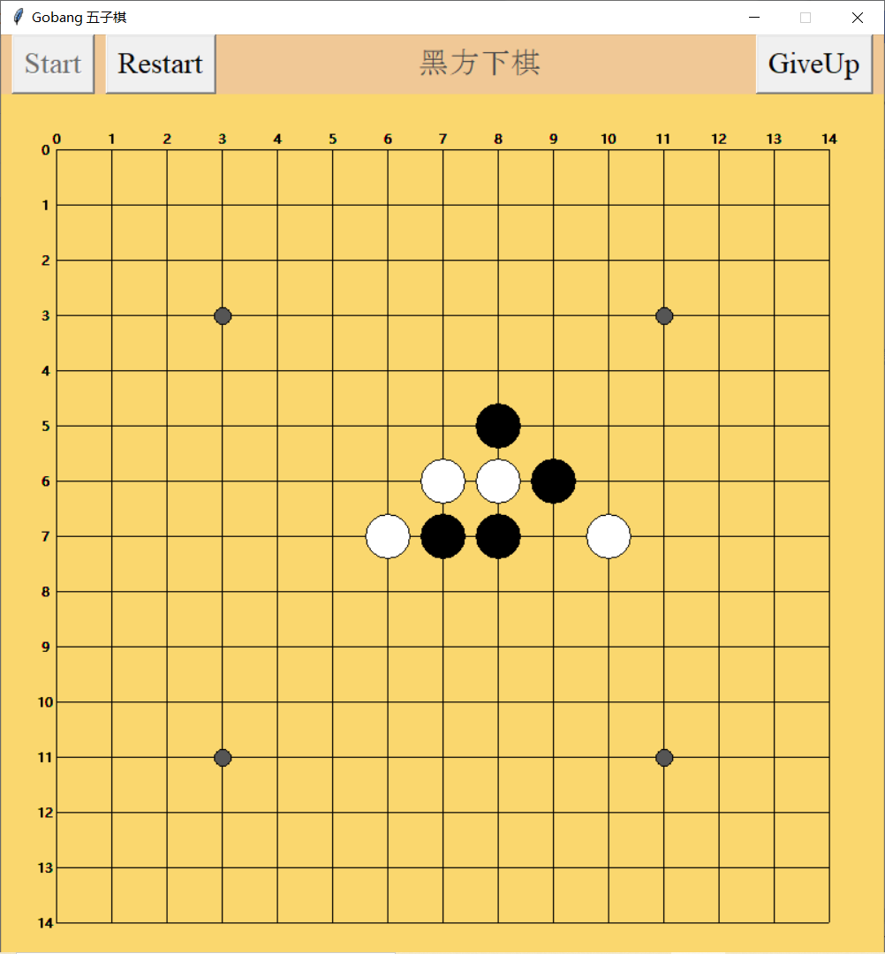
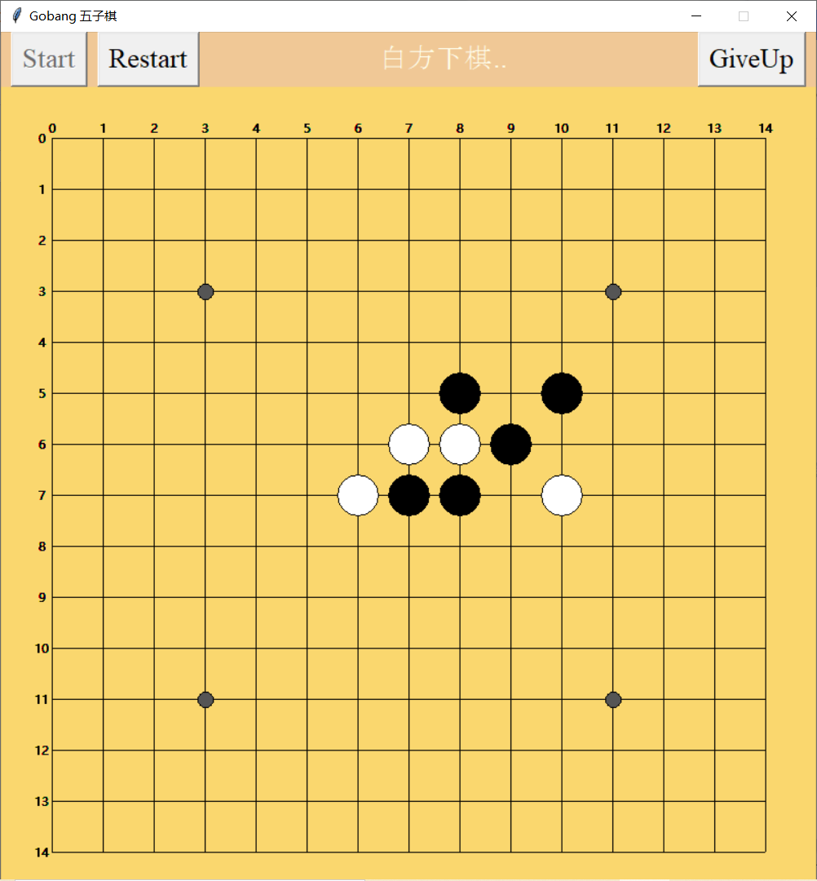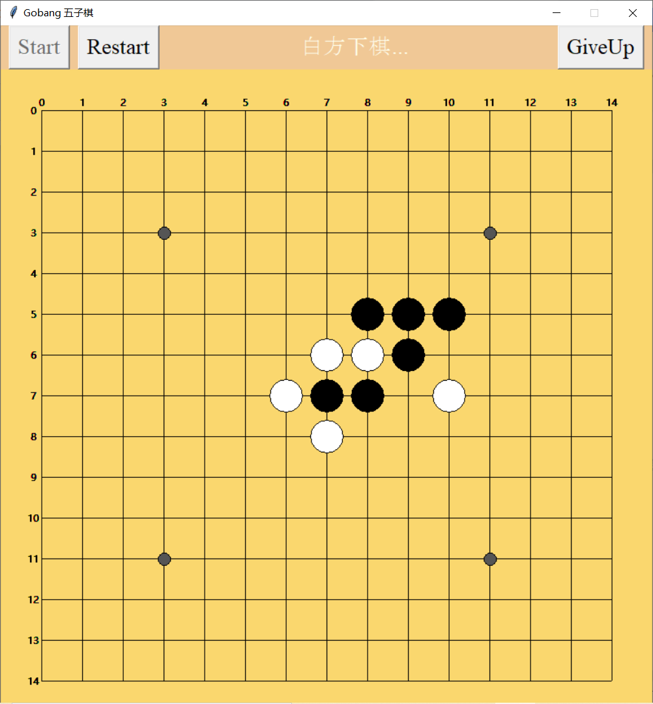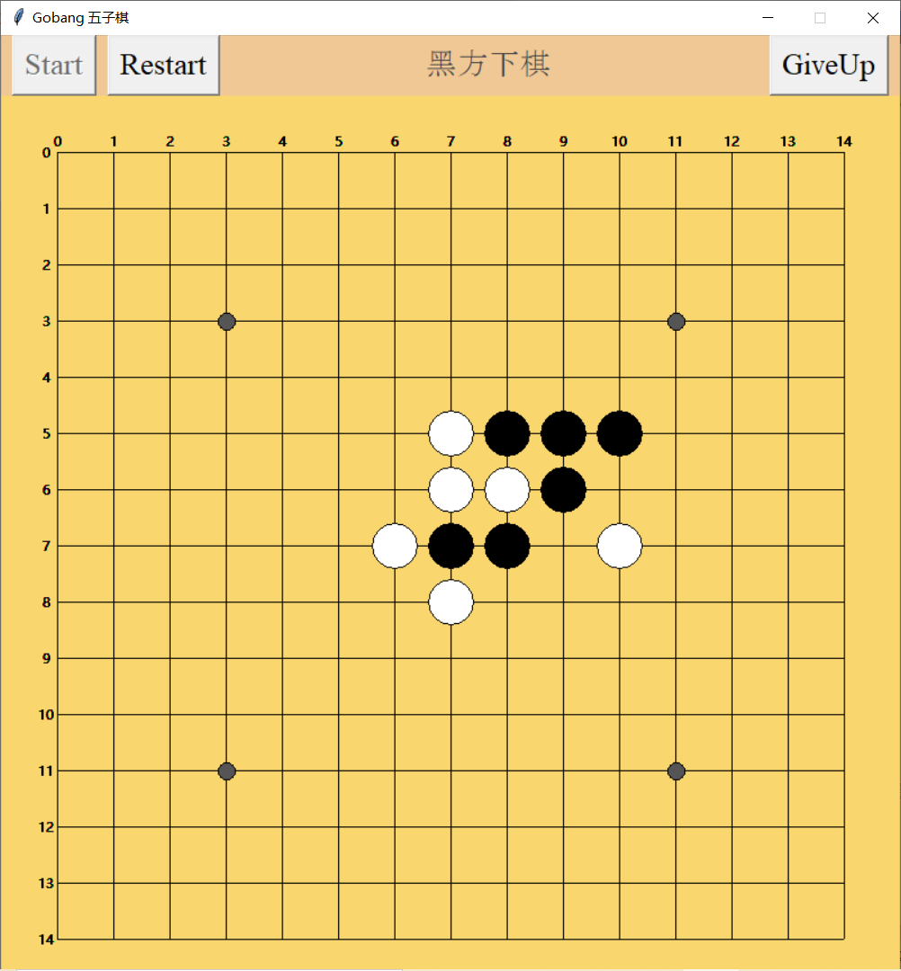
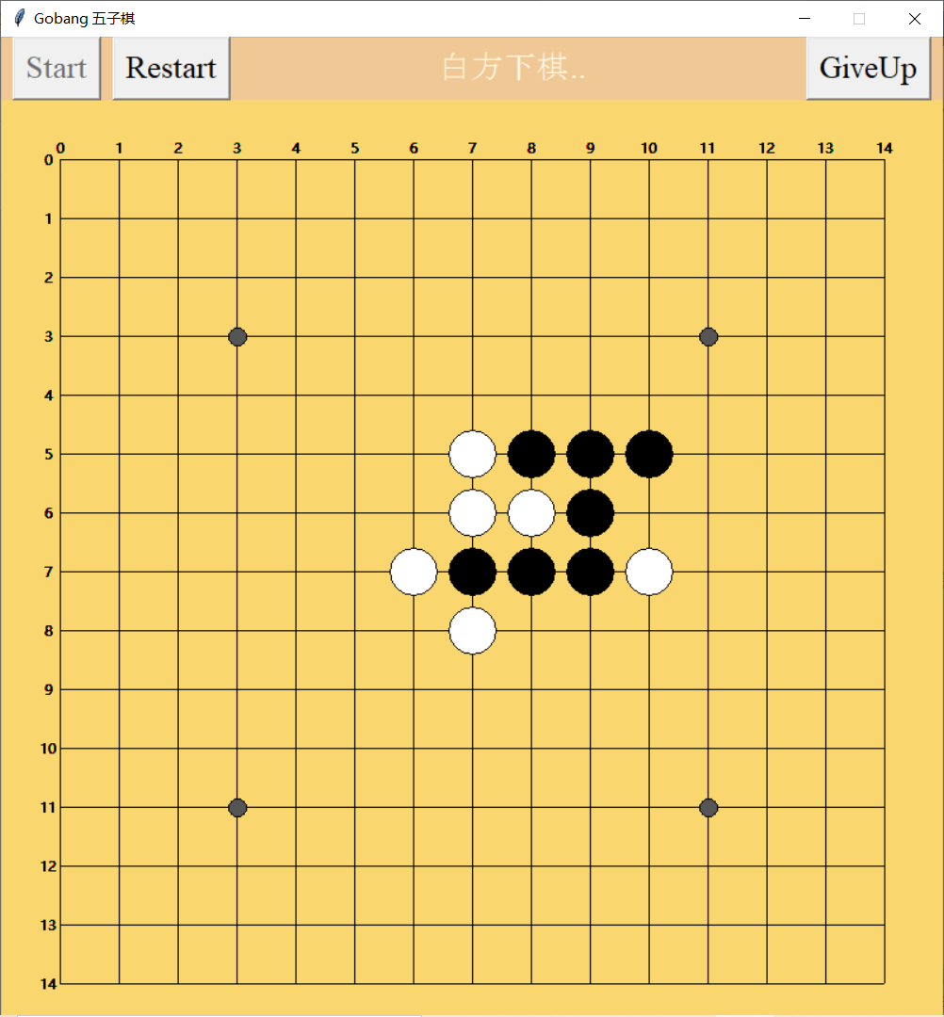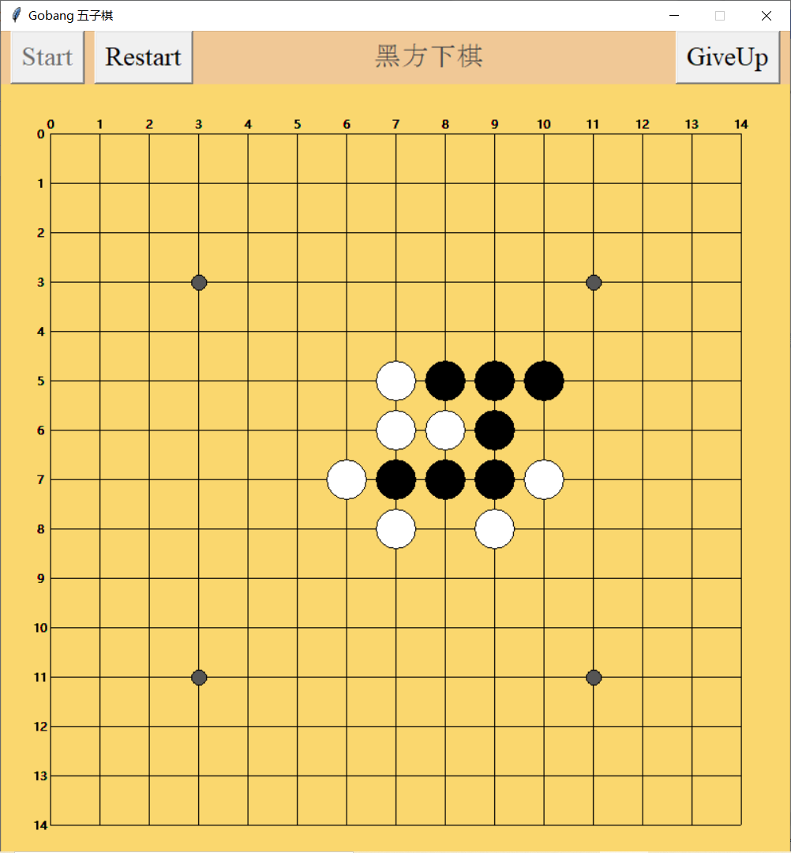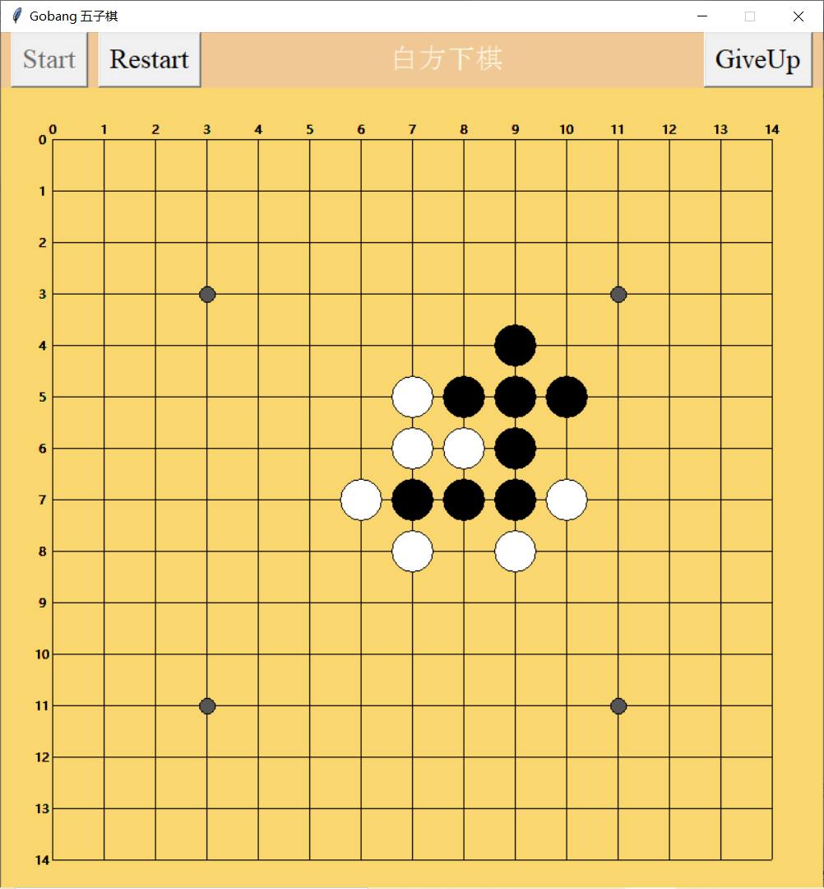
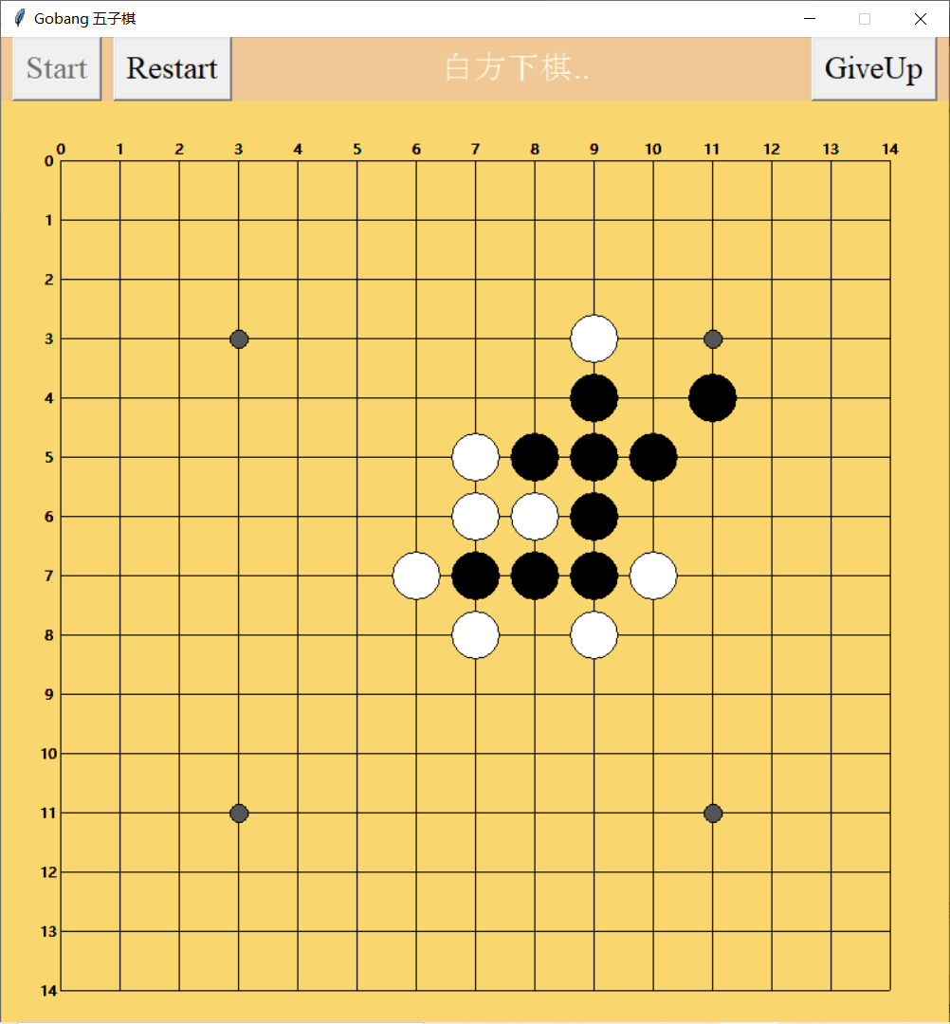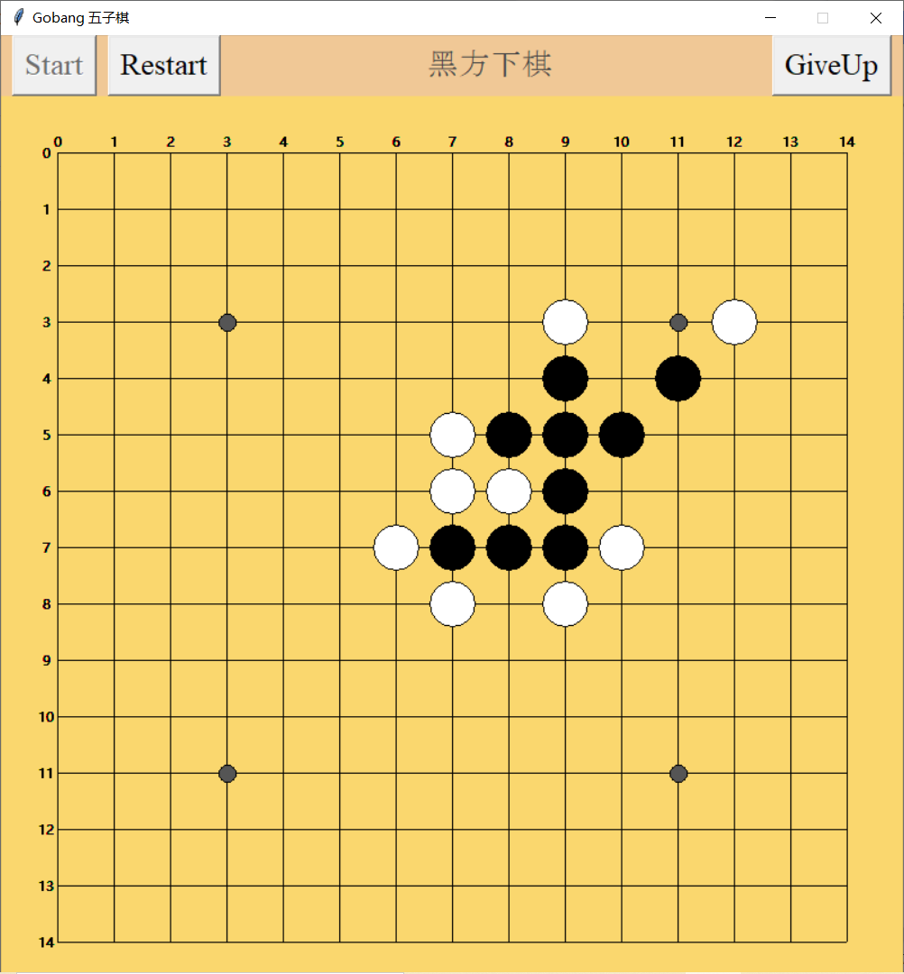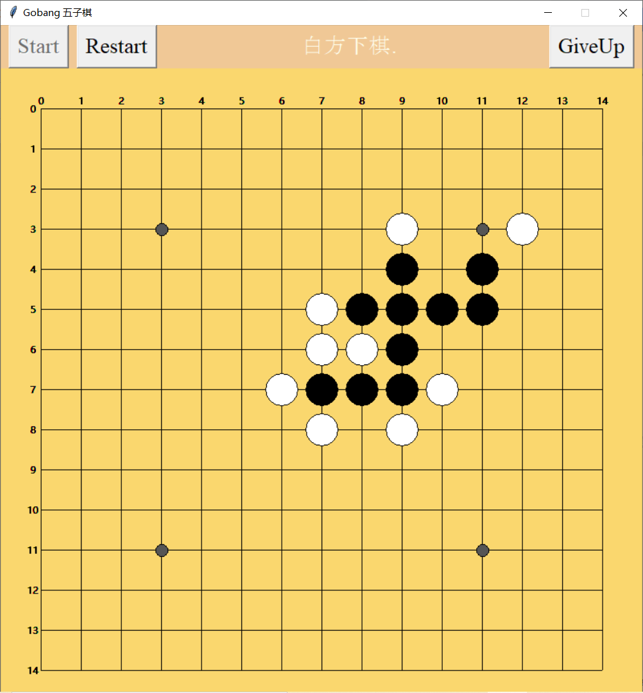
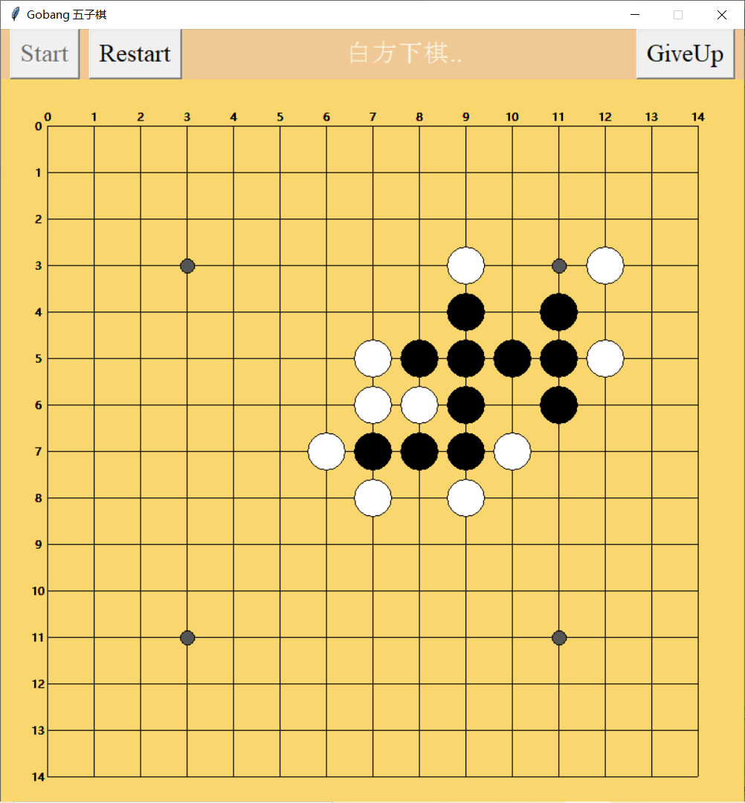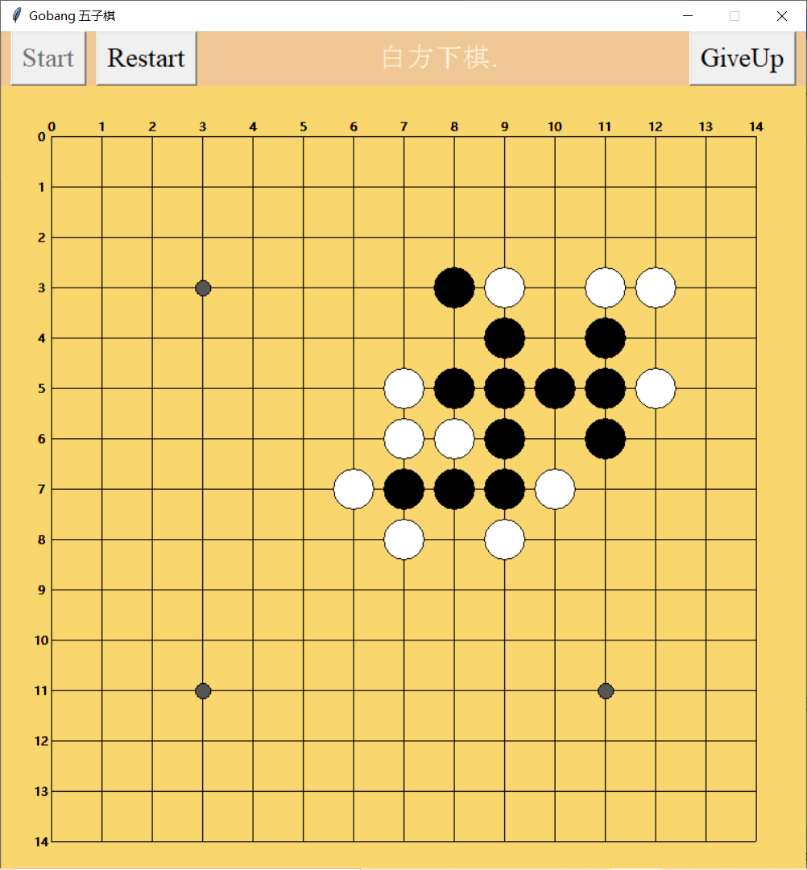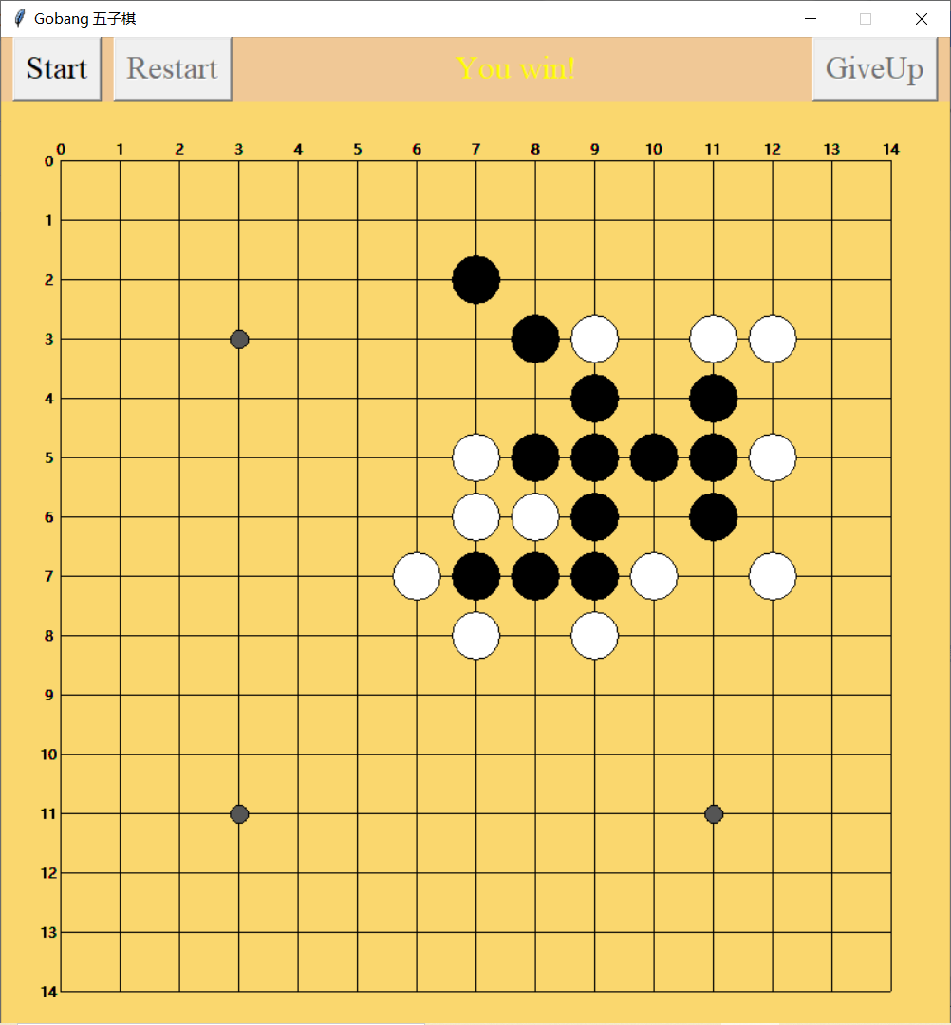
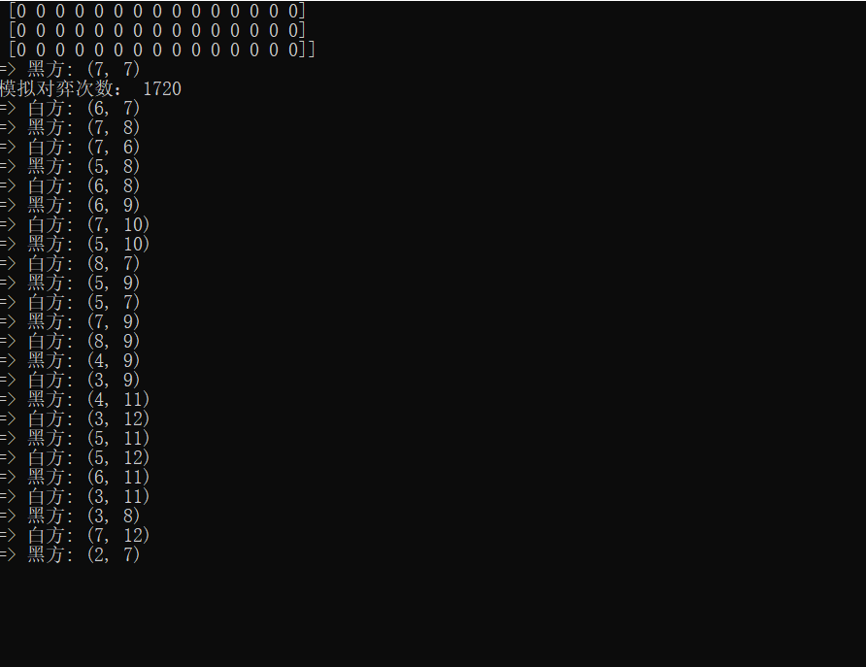
四、问题与总结
图片要放大看
人工智能计算能力惊人，如果没有十足的把握，最好装傻，不要让人工智能看得到你有赢的可能。以上是我唯一一次赢的经验总结。

